【选择题】

2017年7月10日，马云杭州无人超市火热开业，实现“自动识别、即走即付”购物体验，它的背后则是集自主感知及学习系统、目标跟踪及分析系统和意图识别及交易系统于一身的IOT（物联网）技术方案。据此回答1～2题。

1．与传统超市相比，无人超市的优势是

①提高超市商品质量 ②降低劳动力成本 ③降低商品物流成本 ④改善用户购物体验

A．①③ B．①② C．②③ D．②④

2．无人生活超市最适宜布局在

A．农村 B．居住区 C．工业区 D．商业区

永辉超市是以生鲜经营和大比例直采为特色的超市新星。永辉超市创建于1998年，此后的5年时间里，永辉超市19家门店中有18家均位于福州一个城市，后来不断向其他地区扩张。2018年，永辉超市已经在全国22个省级行政区发展了952家门店。下图示意永辉超市的两种扩张模式。读图完成3～5题。

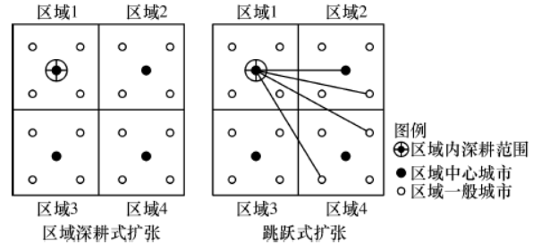

注：区域深耕弌扩张是指以单个城市或者小范围区域为核心，在城市或者区域内部深耕发展壮大。跳跃式扩张是指企业在空间范围内跨区域的不连续扩张模式。

3．永辉超市早期采用区域深耕式扩张的最主要目的是

A．便于居民就近购物 B．追求门店增长速度

C．适应居民消费习惯 D．积累资金、人才、经验

4．与区域深耕式扩张相比，跳跃式扩张给永辉超市带来了一定的风险，其应对措施是

①及时更新市场信息 ②完善物流体系 ③开拓新的市场 ④加强对管理人员的培训

A．①②③ B．①②④ C．①③④ D．②③④

5．近年来，对永辉超市利润冲击最大的是

A．区域经济水平的差异 B．地域文化的差异

C．国际零售巨头的竞争 D．网购的快速发展

下图是某科技产业园区示意图，该科技产业园规划面积40km2。读图完成6～7题。

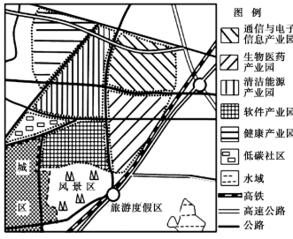6. 该科技园的区位优势有

A. 靠近原料产地 B. 靠近城区市场

C. 生态环境优美 D. 劳动力廉价丰富

7. 关于该科技园区内的各产业部门说法正确的是

①属于生活性服务业 ②属于生产性服务业

③对劳动力的数量要求较多 ④对劳动力的质量要求高

A. ①② B.③④ C.①③ D.②④

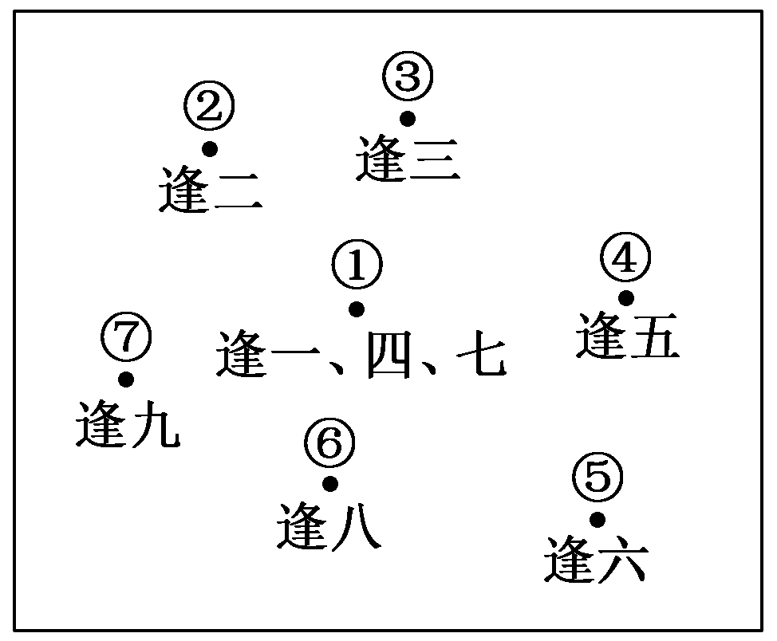20世纪60年代，我国西部某平原地区在各集镇形成周期性集市。农历每月内，集市逢一、四、七在①地，其余各天分别在周围六个集镇，如图所示(初一、十一、廿一为逢一，其余类推)。据此回答第8题。

8．该地区

A．②地的服务功能比①地齐全

B．集市的周期为3天

C．①地的服务范围比②地小

D．集镇分为两级

下图为某地区等高线地形示意图。读图，完成9～10题。

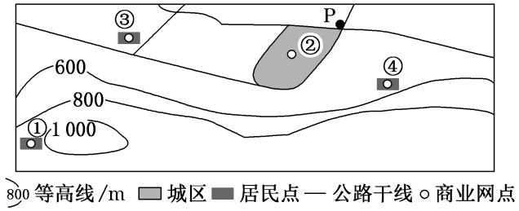

9．①②③④四地中，商业网点的密度最大的是

A．④地　　 B．③地 C．②地 D．①地

10．拟在P地建立某大宗商品集散中心，主要考虑的区位条件有

①地形　 ②地租 　③市场　 ④交通

A．①④ B．①③ C．②③ D．②④

【综合题】

11．阅读图文资料，完成下列各题。

材料一 “每日优鲜”是一个围绕着老百姓餐桌的生鲜电商平台，覆盖了水果蔬菜、海鲜肉禽、牛奶零食等。每日优鲜在主要城市建立起“城市分选中心+社区配送中心”的极速达冷链物流体系，为用户提供全球生鲜产品“2小时送货上门”的极速达冷链配送服务。“每日优鲜便利购”（如图）是“每日优鲜”的无人零售项目，以办公室白领人群为目标消费者，其计划在2018年完成全国60个城市内30万个便利购点位的布局。

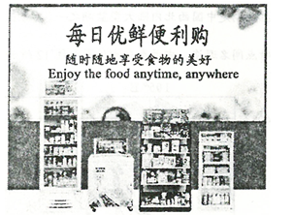

材料二 据报道：“每日优鲜便利购”能够很好的利用社交网络平台，不断的收集用户需求和反馈，形成了口碑自主传播效应。随着订单和用户量的增长，该平台正在积极探索用户的消费行为，细致到分析每个公司消费的爆款产品是什么，员工喜欢的商品品类有哪些，哪些商品销量不好需要进行及时的更换。此外，与入驻企业建立良好的沟通也是十分必要。但是这个行业绝大多数企业做的都是开放式货架，所以它跟共享单车一样是考验人性，也确实有办公室“便利店”因为货损率太高而无法继续做开放式货架，对于摆放点位，该平台不允许货架放在人少、封闭区域，比如电梯间，会议间等地方。

1. 简述“每日优鲜便利购”布局的地点具有的特征。
2. 说明以办公室为市场的“每日优鲜便利购”无人值守模式的食品柜的优势。
3. 除了“每日优鲜便利购”外，市场上还有众多如“领蛙”、“果小美”、“猩便利”等无人值守办公室食品柜。请你为该类无人值守食品柜未来的发展提出建议。